Resumen del documento
indice de contenidos
listas de figuras (opcional=
Lista de tablas (opc)
memoria (gruieso del trabajo=
1. 3

titulo 1

Bibliografia web
Normas APA

Ejercicio 1.1
Observa y navega por los siguientes sitios web. ¿Qué sientes al verlos? Describe qué resaltarías como negativo en cada uno de ellos.
https://www.theguardian.com/international
Al navegar por este sitio web me siento abrumado por tanta información. Cuesta captar la informacion de cada noticia.
Titulos mejor vidsta de los titulos de losas secciones. Pagina principal demasiada larga. Mucho paneo vertical

https://www.oscars.org/
El uso de pocos elementos y mucho espacio sin info me sugiere limpieza, tranquilidad. Los colores oscuros y dorados elegancia.
Me cuesta encontrarle algo negativo. Quiza el fondo megro no es lo mejor para la legibilidad de los textos, resuelve estos problemas .

https://es.aliexpress.com/
Agobiado, similar a un bazar oriental a un zoco donde miles de vendedores gritan sus ofertas. Movimientos y muchas imagenes con ofertas. . Numeros de descuentos colores rogos intesos . Agobio principalemente.

Aunque vaya en contra de la idea de empresa bajar el numero de productos visualizados por pantalla. Estandarizar las imagenes de los venddedores para evitar variaciones de fondos y letras o esloganes. Dentro de las imagenes.

----------------------------------

Ejercicio 1.2
Desde el punto de vista de los colores, fuentes e iconos; compara estos dos sitios web. Escribe tres aspectos positivos y tres negativos de cada uno.
https://www.hertz.es/
Gama de colores amarillo negro blanco muy legible y comoda a la vista alto contraste permite una legibilidad adecuada.
Veo innecesario el uso del azul en los botones del formulario.
La tipografia sin serifa y alargada es clara para una lectura por pantalla, quiza demasiado fina, un cuerpo mayor ayudaría su legibilidad. Además añadiría una mayor diferenciación entre la tipografía de los titulos y el cuerpo del texto.
Los iconos hay pocos y no siguen un patro. Estan los estandares de redes sociales. Solo he localizado una aparte de los redes sociales y no aporta mucho. No hay un uso planificado de los iconos.
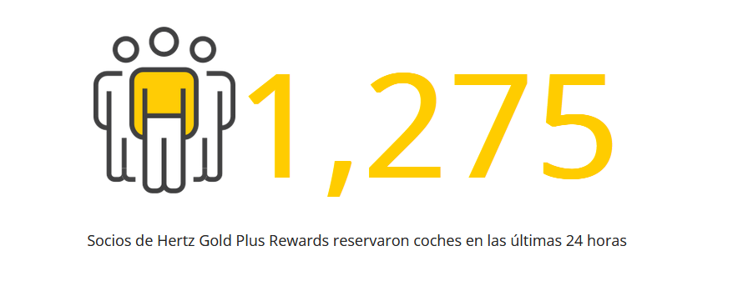
https://www.avis.es/
La gama de colores en esta web es agradable el contraste de rojo y blanco ademas de ser agradable a la vista demuestra una planificacion o un uso de marketin por parte de la empresa con referecias a la sociedad como el Atletico de Madrid.
El color esta integrado en botones, iconos e incluso imagenes (fondos usados en los coches, o el color que más predomina en las fotos) esta presente en el marketing de la empresa.

La tipografia de cuerpo de texto necesitaria mas tamaño en las paginas interiores de los articulos. Asi como un contraste mayor entre el heading y el cuerpo le daria mas visibilidad a los articulos.
Los iconos son clásicos y semanticamente coinciden con la idea a transmitir por la empresa.

https://www.europcar.es/
La elección de colores en este caso con verde, negro y amarillo. Además de recordarnos con el negro y amarillo colores vinculados al automovilismo y coche esta el verde que implica ecología, idea que siempre esta bien con el auge de coches electricos.
Mantiene los colores a lo largo de la pag web, en botones e iconos
En cuanto a la tipografía como en las anteriores es sin serifa bastante reccta, con fondo blanco aumenta la legilibidad y la limpieza.
Hay pocos iconos pero bien integrados. En las ideas a transmitir.

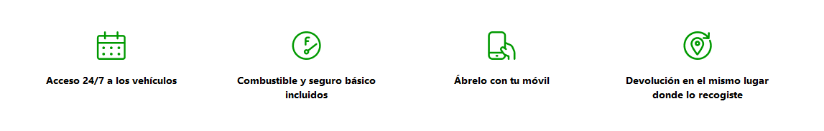

---------------------------------

Ejercicio 1.3
Desde el punto del vista de la navegación ¿cómo de fácil es
moverse por el sitio web? ¿Puedes vincular cosas de las que hemos
hablado al por qué de que “funcione” una determinada decisión de
diseño sobre otra?
Para el análisis te puede funcionar…Ponte un objetivo y trata de llegar a él. Por
ejemplo: Comprar unas zapatillas o ver el cartel de 1 día de la última edición.
https://www.elcorteingles.es/#
https://www.zara.com/es/
https://www.adidas.es/
https://vivelatino.es/
https://fiberfib.com/
https://hellfest.fr/
https://www.glastonburyfestivals.co.uk/
https://www.coachella.com/
https://m.shein.com/es/
https://www.guess.eu/es-es/homepage

------------------------------------

Ejercicio 1.4
Escoge uno de los sitios que he propuesto (o uno de tu preferencia)
e identifica los elementos mencionados típicos de un sitio web y
cómo operan (si se mantienen) durante la navegación entre sus
páginas.
Realiza pantallazos y trata de ser lo más práctico y claro posible para señalar la
particularidad que quieres evidenciar.

----------------------------

Ejercicio 1.5
Escoge uno

